附件2
生源地助学贷款本金延期操作指南
1.登陆学生在线系统，点击菜单列“本金延期”，弹出政策提示弹框，提示框下方设置按钮 “我已完整阅读并充分理解上述政策和相关释义”（图①），“已申请延期合同”信息为上一年度申请的延期合同；
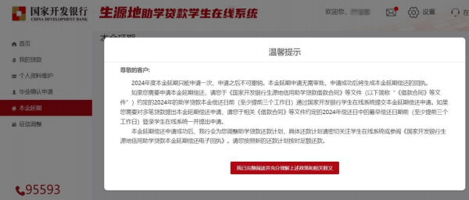
①本金延期-菜单列-政策提示弹框
2.点击“我已完整阅读并充分理解上述政策和相关释义”按钮，跳转展示未延期申请合同列表，未延期申请合同列表下方展示按钮“延期申请”（图②）；
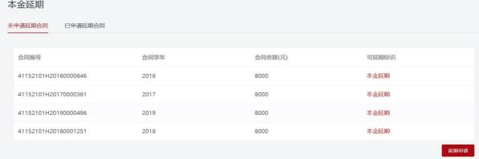②本金延期-未延期申请合同

3.点击“延期申请”按钮， 弹框本金延期偿还申请单，申请单展示延期合同还款计划变更数据，下方设置“同意”和“不同意”按钮（图③);

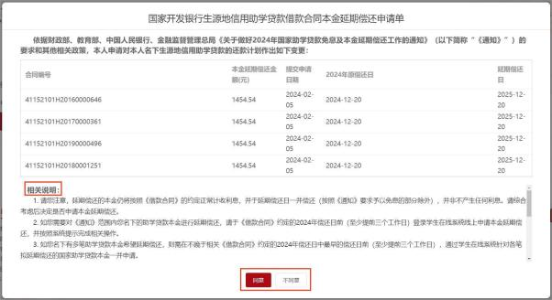
③本金延期-申请单
4.确认无误后点击“同意”按钮， 弹出密码验证框，用户输入登录密码和图形验证码（图④);
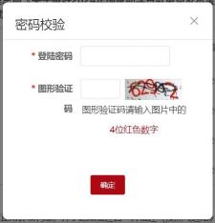
④本金延期-密码校验
5.点击提交，本金延期申请提交成功，跳转展示已申请延期合同列表（提交成功后，“处理状态”为“申请中”，重新登录系统或刷新网页转变为“处理成功”）（图⑤)。
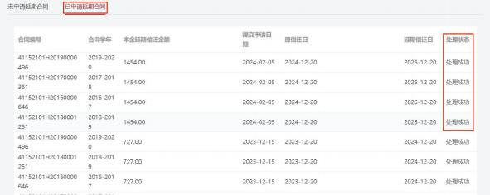
⑤本金延期-已申请延期合同

注意：
1.学生提交本金延期申请后，无需审批， 当日生效。
2.已申请“本金延期偿还”的学生，不得撤销延期申请，但在延期内可以申请提前还款。
3.如借款学生名下有多笔助学贷款合同， 需在不晚于最早到期合同申请截止日前，通过学生在线系统一并申请，超过申请截止时间的贷款合同将无法申请。

